《Web应用开发技术》

**使用AJAX和jQuery改善用户体验**

课程实验报告书

中南大学计算机学院

2022年12月

1. **AJAX技术的功能模块**
2. 账号管理模块
3. 商品查询模块
4. 购物车模块
5. 商品展示模块
6. 订单模块
7. **是否使用框架**

**：：否**

1. **应用AJAX技术的理由**
2. AJAX技术是基于被各大浏览器和平台都支持的公开标准的技术；
3. AJAX技术是使得网络应用有更好的可用性的一个领导性的技术；
4. AJAX技术具有跨平台和跨浏览器的兼容性；
5. AJAX技术能够很大程度的提高web应用的受益；
6. 由于AJAX技术的公开标准，很多开发人员有新的技术方面的要求以便于开发AJAX应用，促使技能、工具和技术的升级；
7. 可以很好的与其他一些技术集成使用；
8. AJAX技术的采用率高，是被业内广泛采用的一门热门技术；
9. AJAX界面是web2.0应用的一个主要组成；
10. AJAX技术基于服务器技术的不确定性和AJAX技术的浏览器的独特性相同，该技术兼容了所有的标准型的服务器和服务端语言；

订单页面采用ajax技术使得在显示信息的时候可以实现在前端分页。

个人中心页面采用ajax技术实现用户修改密码，手机，邮箱三个功能之间部分刷新，并对用户在输入过程中进行相关的提示。

1. **AJAX技术具体实现方法、核心代码**



1. **应用AJAX之后的效果截屏**

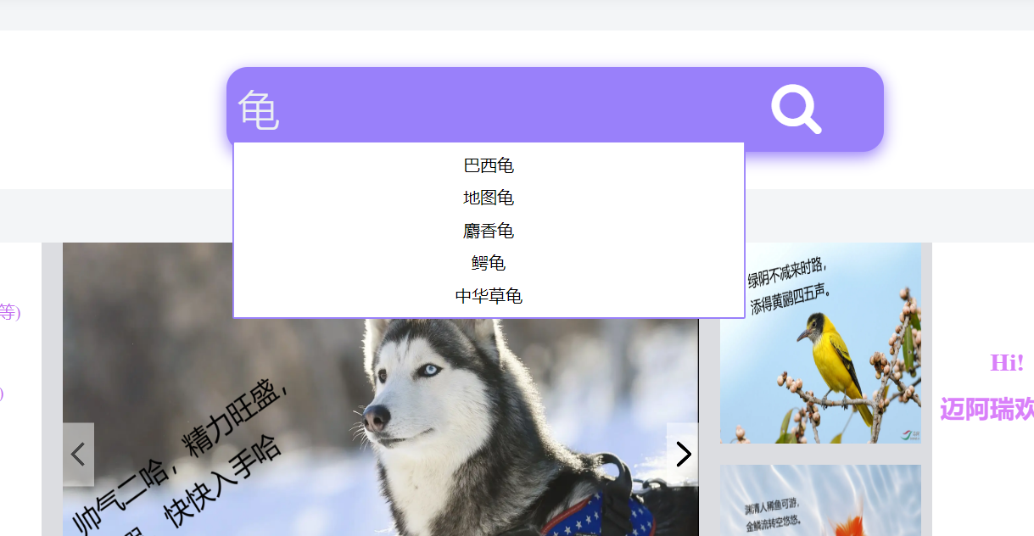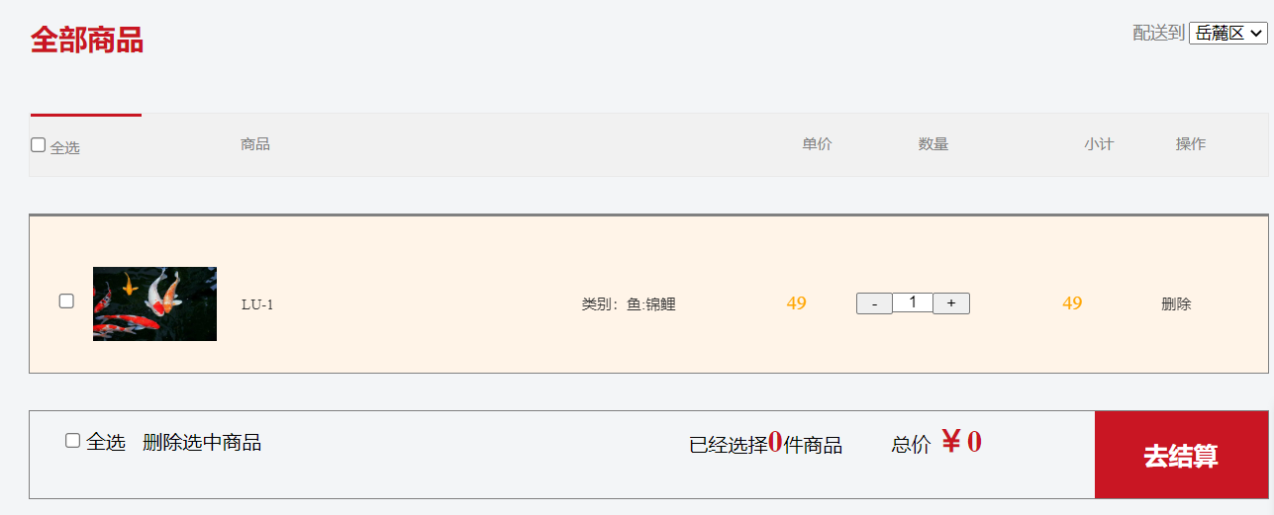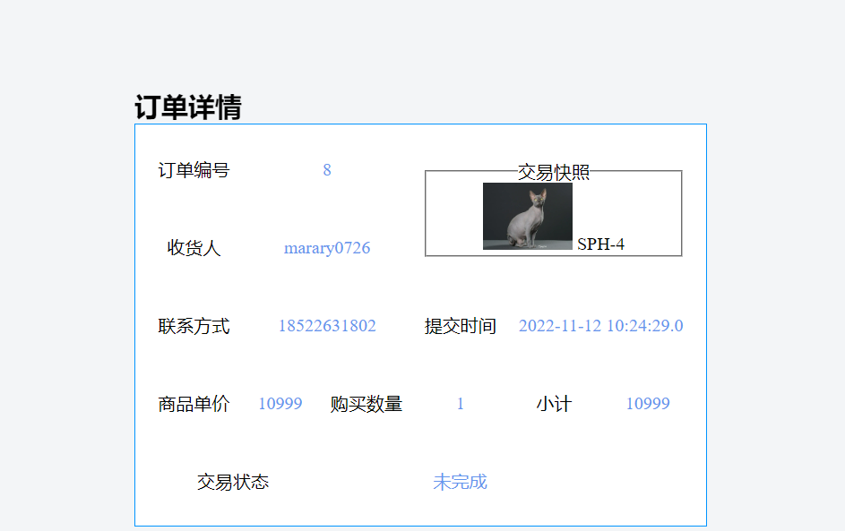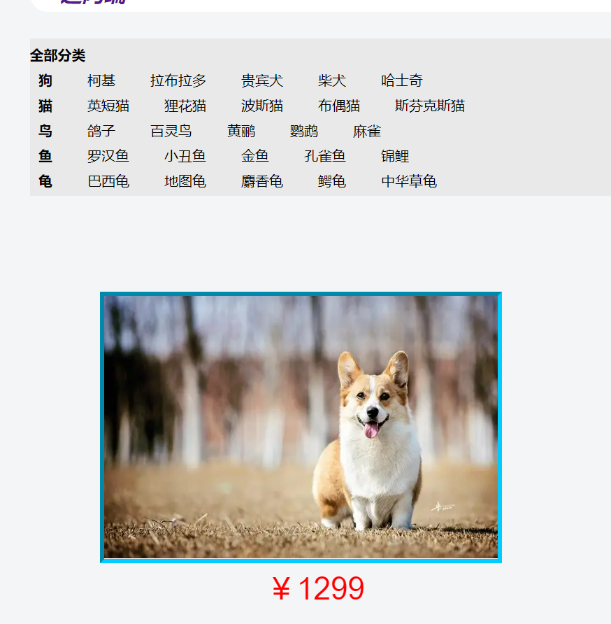

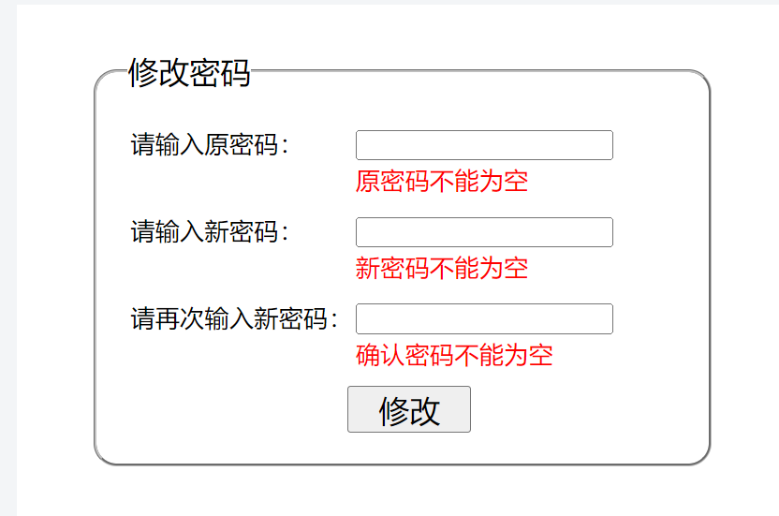



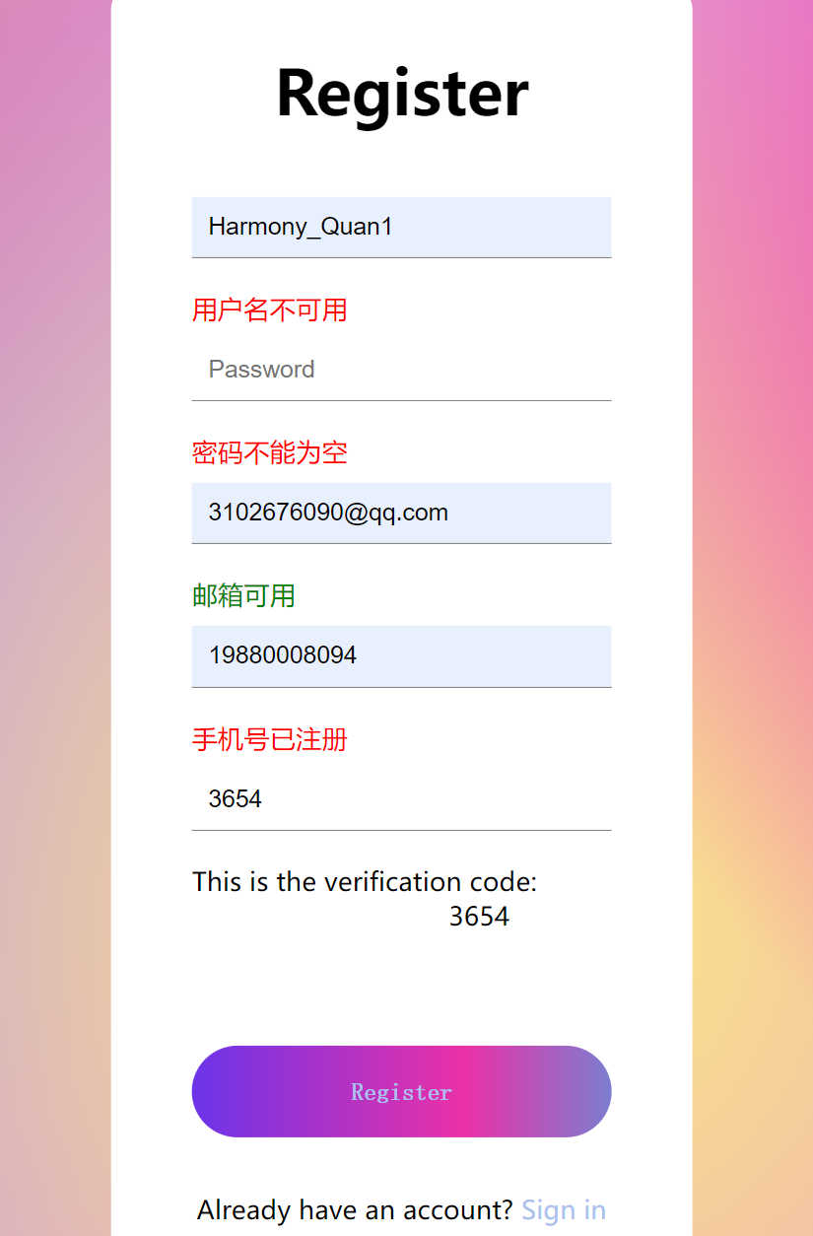

1. **小组分工**

|  |  |
| --- | --- |
| 小组成员 | 分工部分 |
| 马晨曦（组长） | 商品查询与商品展示模块，购物车模块 |
| 全汉铭 | 订单与详情模块，个人中心模块 |
| 李东豪 | 项目相关材料收集与整理、小组项目演示、实验报告编写 |